ЗАДАНИЕ 1.
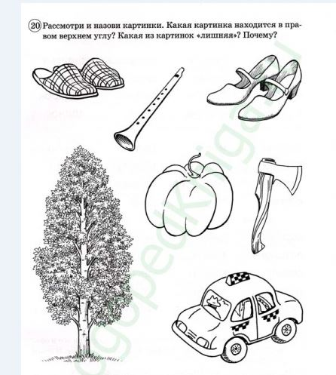

ЗАДАНИЕ 2.

